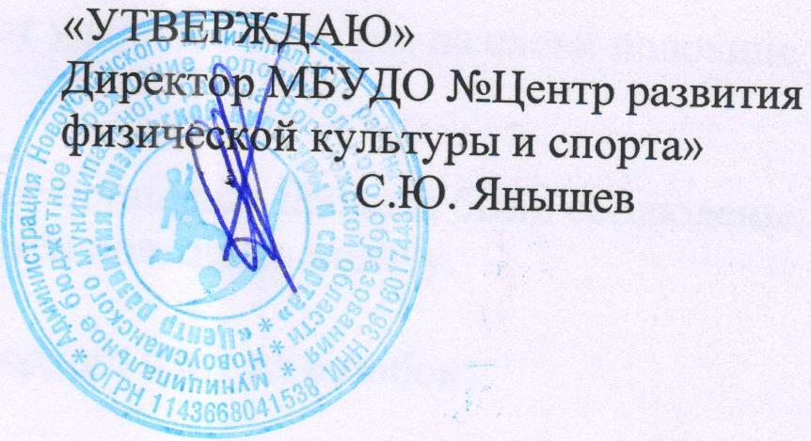
МБУДО «ЦЕНТР РАЗВИТИЯ ФИЗИЧЕСКОЙ КУЛЬТУРЫ И СПОРТА»

РАССМОТРЕНО:  На педагогическом совете  Протокол №03 от 30.05.2019г. | УТВЕРЖДАЮ:  Директор__________С.Ю.Янышев

Приказ №57-а от 31.05.2019г.

ПОЛОЖЕНИЕ
об архиве учреждения

1. ОБЩИЕ ПОЛОЖЕНИЯ
1.1. Документы МБУДО «Центр развития физической культуры и спорта» (далее МБУДО ЦРФКС), имеющие историческое, культурное, научное, социальное, экономическое и политическое значение, составляют государственную часть Архивного фонда РФ, являются собственностью государства и подлежат постоянному хранению в муниципальном архиве Новоусманского района.
До передачи на муниципальное хранение эти документы временно, в пределах, установленных Законом Российской Федерации об архивном деле в Российской Федерации от 22.10.2004 № 125-ФЗ (ред. От 4 октября 2014 г.) сроков, хранятся в МБУДО ЦРФКС.
В целях своевременного хранения архивных документов, обеспечения их учета, сохранности, упорядочения и подготовке к передаче на постоянное хранение в организации создается архив.
1.2. МБУДО ЦРФКС обеспечивает сохранность, учет, отбор, упорядочение и использование документов Архивного фонда Российской Федерации, образующихся в его деятельности.
В соответствии с установленными правилами, обеспечивает своевременную передачу этих документов на муниципальное хранение.
Ответственность за состояние ведения архива возлагается на секретаря МБУДО ЦРФКС.
1.3. В своей работе архив руководствуется Законом Российской Федерации об архивном деле в Российской Федерации от 22.10.2004 № 125-ФЗ, приказами, указаниями вышестоящих организаций, методическими документами и разработками учреждений федеральной архивной службы и настоящим Положением.
1.4. Положение об архиве МБУДО ЦРФКС разрабатывается на основании примерного положения и утверждается руководством учреждения по согласованию с муниципальным архивом Администрации Новоусманского района.
1.5. Контроль за деятельностью архива осуществляется директором МБУДО ЦРФКС.
1.6. Организационно-методическую помощь в деятельности архива МБУДО ЦРФКС осуществляет муниципальный архив Новоусманского района.

2. СОСТАВ ДОКУМЕНТОВ АРХИВА
В архив поступают:
2.1. Законченные делопроизводством отдела образования документы постоянного срока хранения, образовавшиеся в результате его деятельности, документы временного срока хранения - свыше 10 лет, необходимые в практической деятельности, документы по личному составу.
2.2. Документы предшественников МБУДО ЦРФКС.
2.3. Справочный аппарат, раскрывающий состав и содержание документов архива (описи, исторические справки).

3. ЗАДАЧИ И ФУНКЦИИ АРХИВА
Основными задачами архива являются:
- комплектование документами, состав которых предусмотрен разделом 2 настоящего положения;
- учет, обеспечение сохранности, использование документов, хранящихся в архиве;
- осуществление контроля за формированием и оформлением дел в делопроизводстве;
- подготовка и своевременная передача документов архивного фонда российской федерации на муниципальное хранение с соблюдением требований, установленных Госархивом.
В соответствии с возложенными на него задачами архив осуществляет следующие функции:
- принимает не позднее чем через три года после завершения делопроизводством, учитывает и хранит документы структурных подразделений, обработанные в соответствии с требованиями, установленными Госархивом;
- составляет описи дел постоянного хранения и по личному составу, представляет их на рассмотрение ЭК МБУДО ЦРФКС и муниципального архива администрации района;
- осуществляет учет и обеспечивает полную сохранность принятых на хранение дел;
- создает, пополняет и совершенствует научно-справочный аппарат к хранящимся в архиве делам и документам;
- исполняет запросы организаций и заявления граждан об установлении трудового стажа и другим вопросам социально-правового порядка, в установленном порядке выдает копии документов, хранящихся в архиве;
- проводит экспертизу ценности документов, хранящихся в архиве;
- ежегодно представляет в муниципальный архив района паспорт о составе и объеме документов по установленной форме;
- подготавливает и в установленном порядке передает на муниципальное хранение документы Архивного фонда Российской Федерации.

4. ПРАВА АРХИВА:
Архив Учреждения имеет право:
- представлять директору Учреждения предложения по совершенствованию организации хранения, комплектования, учета и использования архивных документов в Архиве учреждения;
- запрашивать в структурных подразделениях учреждения сведения, необходимые для работы Архива учреждения;
- давать рекомендации структурным подразделениям учреждения по вопросам, относящимся к компетенции Архива учреждения.

